Etkili ve Kurumsal İletişim

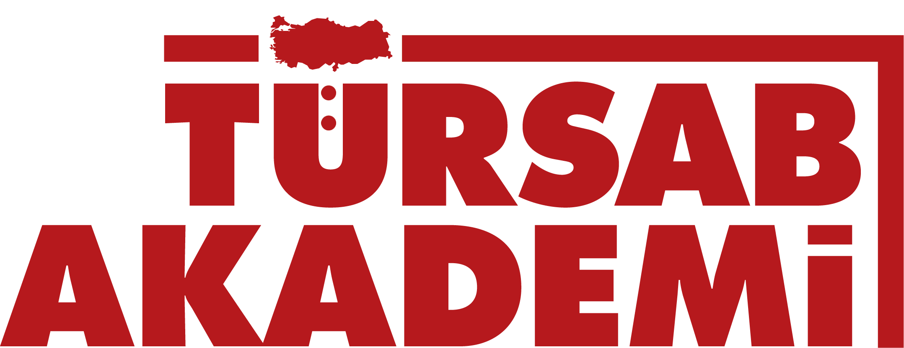



İlgili sınıf eğitimiyle katılımcılarımıza;

* İletişim sürecinde yer alan kavramları ve önemini açıklayabilecek
* Sözsüz iletişimin önemini ve turizmde sözsüz iletişimin işlevleri ifade edebilecek,
* Kurumsal iletişim kavramını ve gelişimini açıklayabilecek,
* Kurumsal iletişimle ilgili temel kavramları tanımlayabilecek bilgi ve becerilere sahip olacaklar.

.

**Hedef Yetkinlikler**

Mesleki Bilgi Yetkinliklerinin Güçlendirilmesi

**Süre: 1 Gün**

**Eğitim Saatleri: 10:00-17:00**

**Eğitmen:**

Doç. Dr. Hakan YILMAZ

**Hedef Kitle:**

TÜRSAB üyesi seyahat acentası yöneticileri, çalışanları ve TÜRSAB çalışanları

**Konu Başlıkları**

* İletişim Kavramı
* İletişim Süreci
* İletişimde Etki ve Verimlilik
* Sözsüz İletişim
* Kurumsal İletişim Kavramı
* Kurumsal İletişim Kavramının Gelişimi
* Kurumsal Kimlik
* Kurum Kültürü
* Kurumsal İmaj
* Kurumsal İtibar
* Kurumsal Marka